Книжки-малышки руками родителей совместно с детьми

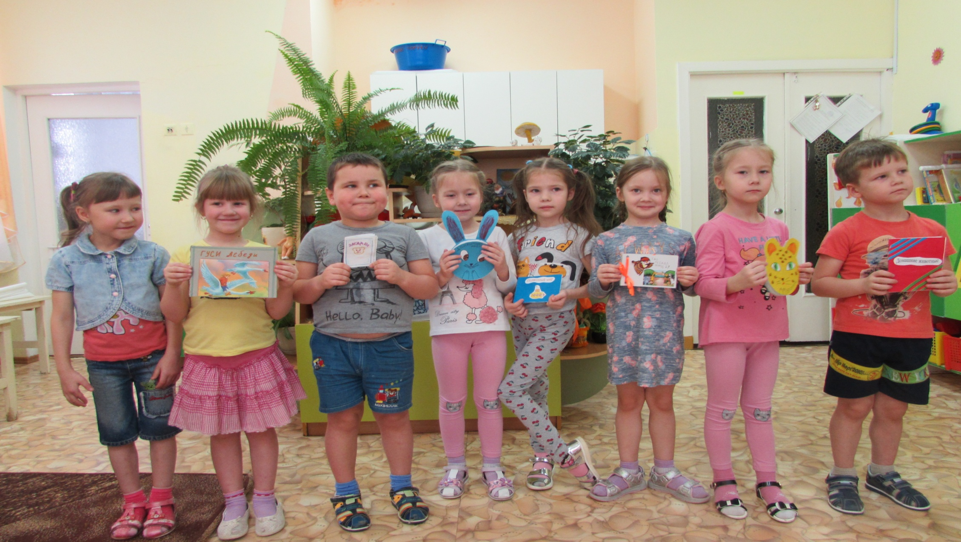
Книжка – это не игрушка,
Это – лучшая подружка!

Если книгу написал, значит - ты писатель,
Если книгу прочитал, значит - ты читатель.

«Библиотека»

(сюжетно-ролевая игра )

Оформление формуляров читателей. Приём заявок библиотекарем. Работа с картотекой. Выдача книг.

Дети увидели, что создание книг - это трудоемкая работа, поэтому бережнее стали относится не только к своим "книжкам - малышкам", но и к книгам вообще. А это одно из важнейших качеств культуры чтения.
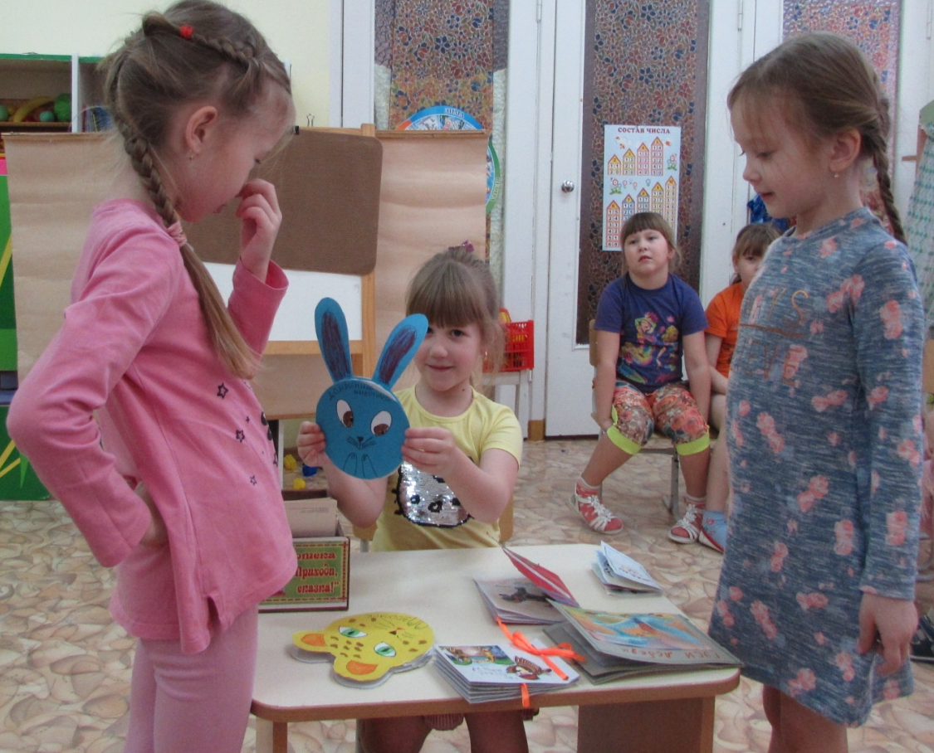

Бери, читай и много знай,
Но книгу ты не обижай.

